Инструкция по заполнению электронной формы уведомления об обработке (о намерении осуществлять обработку) персональных данных
1. Необходимо зайти на сайт www.64.rkn.gov.ru
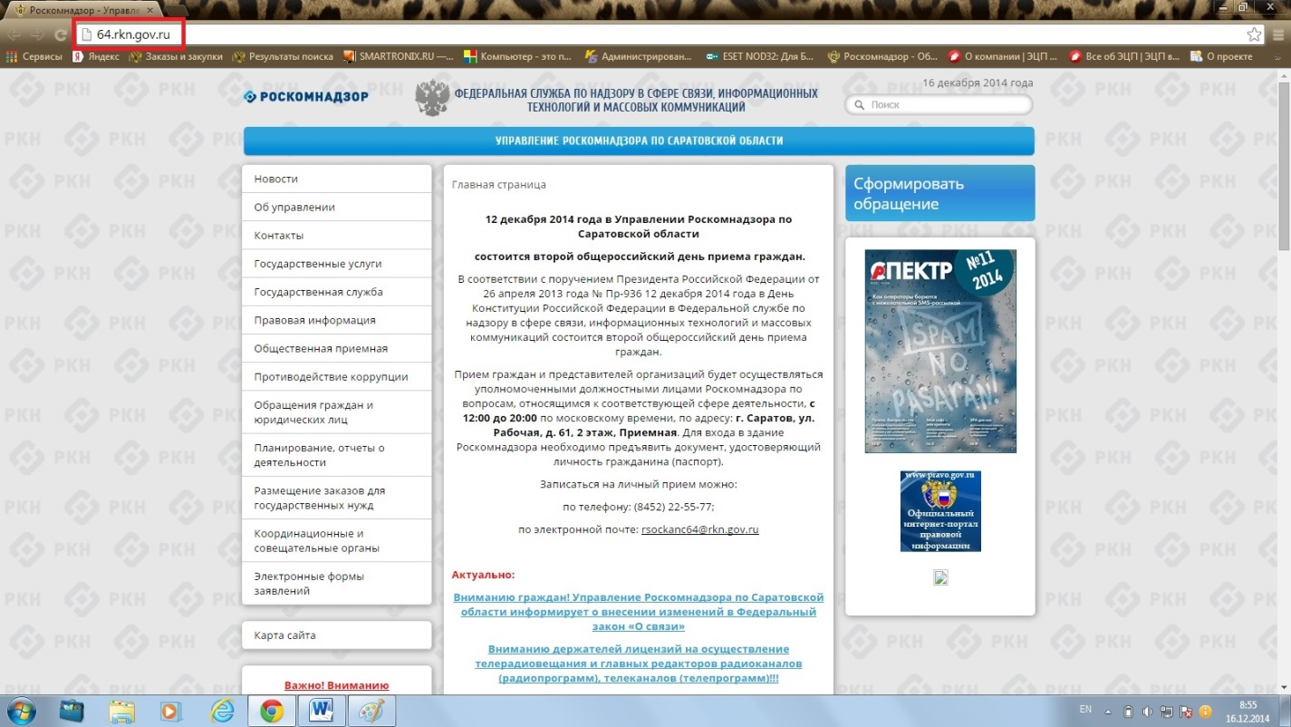
2. Заходим в раздел Направления деятельности
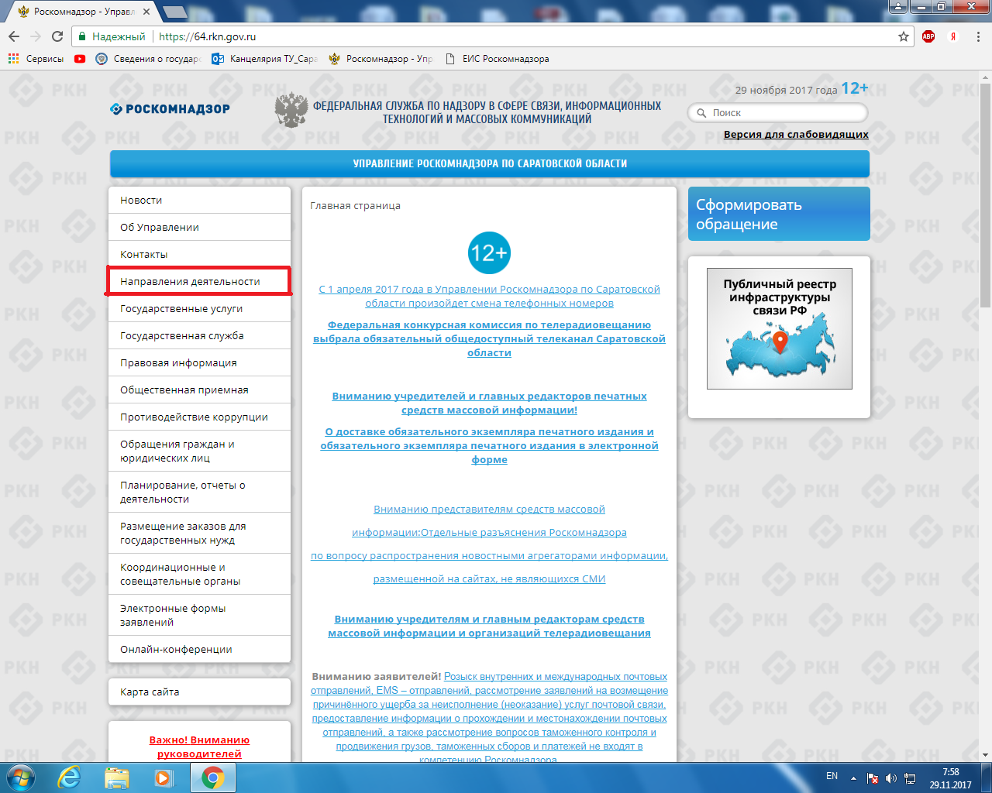
3. Выбираем подраздел Персональные данные
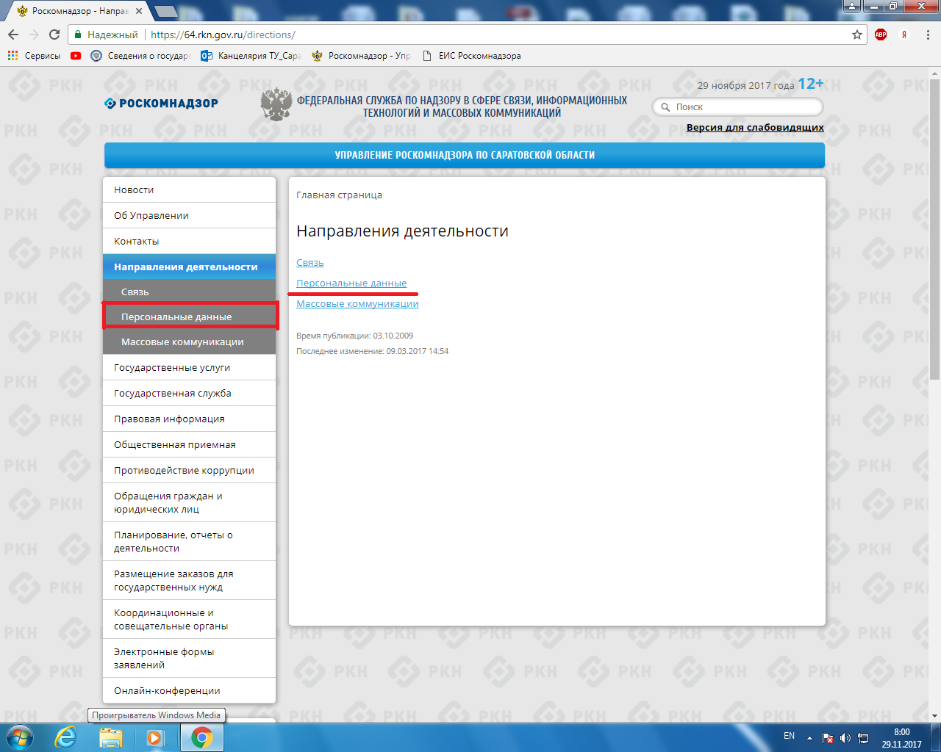
4. Скачиваем документ Образец уведомления (Унифицированная форма)
В дальнейшем, из этого образца, при заполнении электронной формы на Портале персональных данных (www.pd.rkn.gov.ru), можно будет выбрать сведения, подходящие для Вашей организации (например,Сведения об обеспечении безопасности ПД)
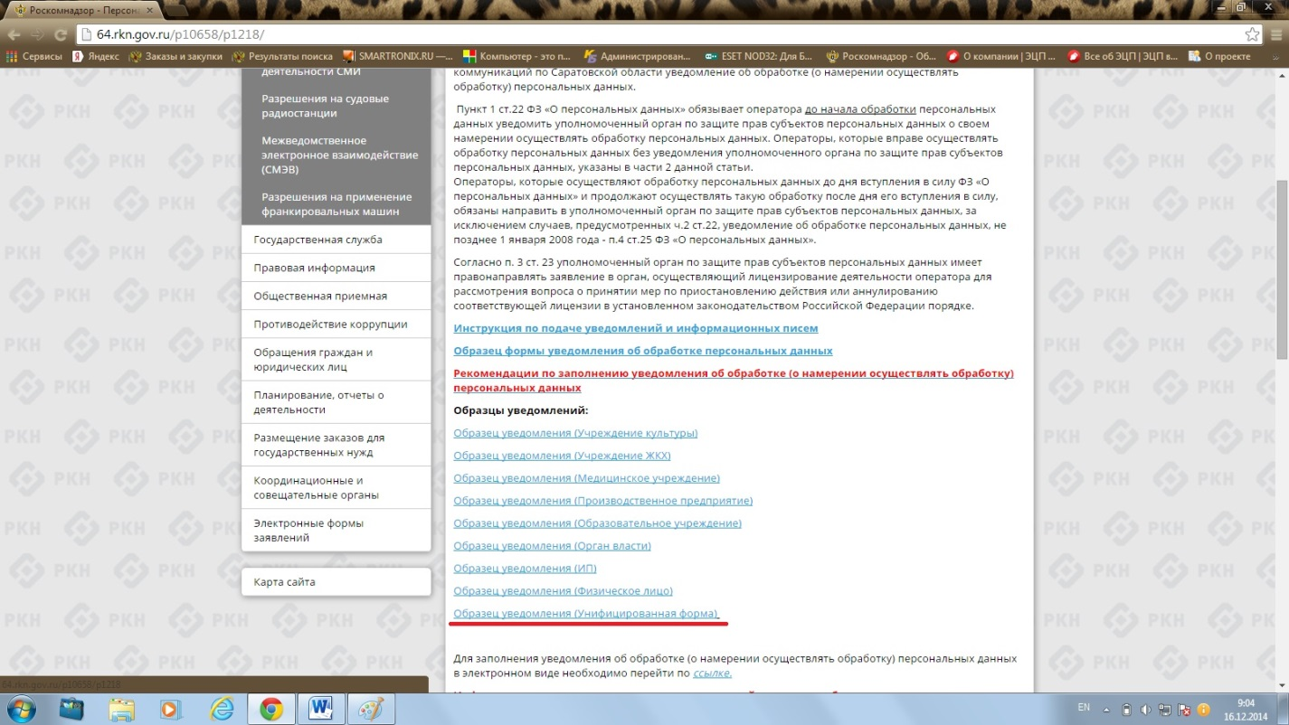
5. Далее пролистываем в самый низ страницы и по ссылке переходим на Портал персональных данных www.pd.rkn.gov.ru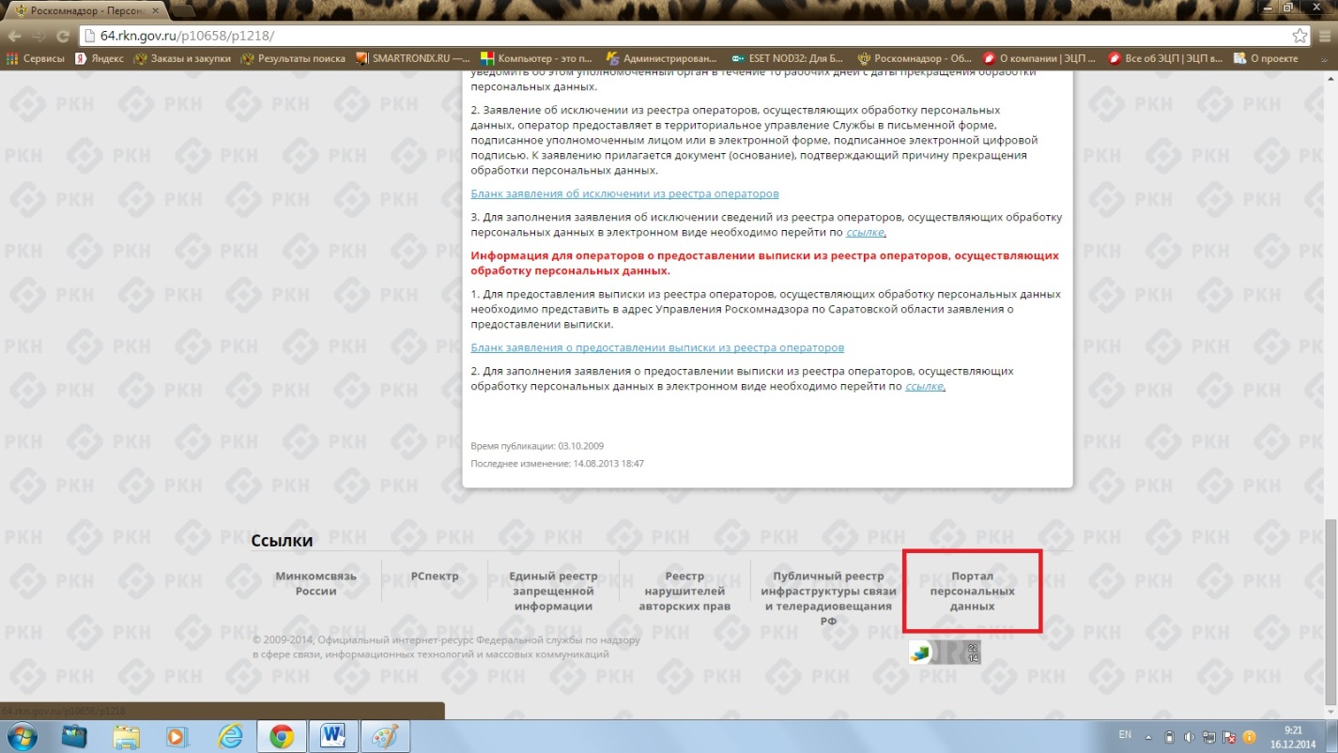

6. Затем в появившейся пустой графе введите ИНН Вашей организации и нажмите кнопку Найти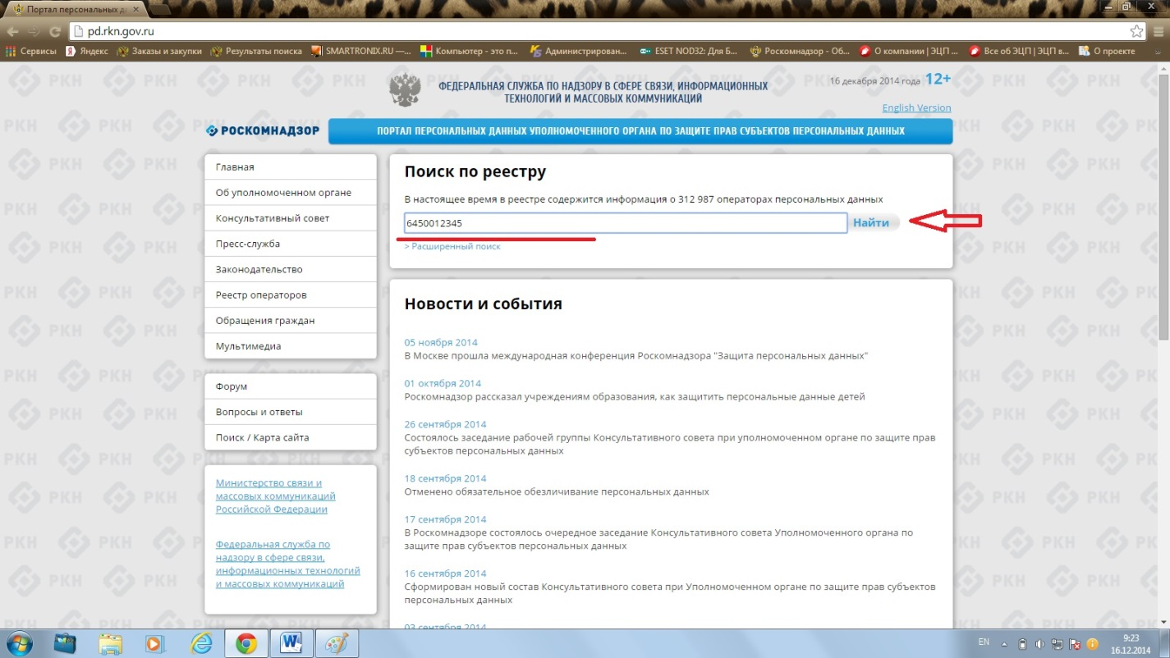

7. Далее в появившемся окне пролистайте немного вниз
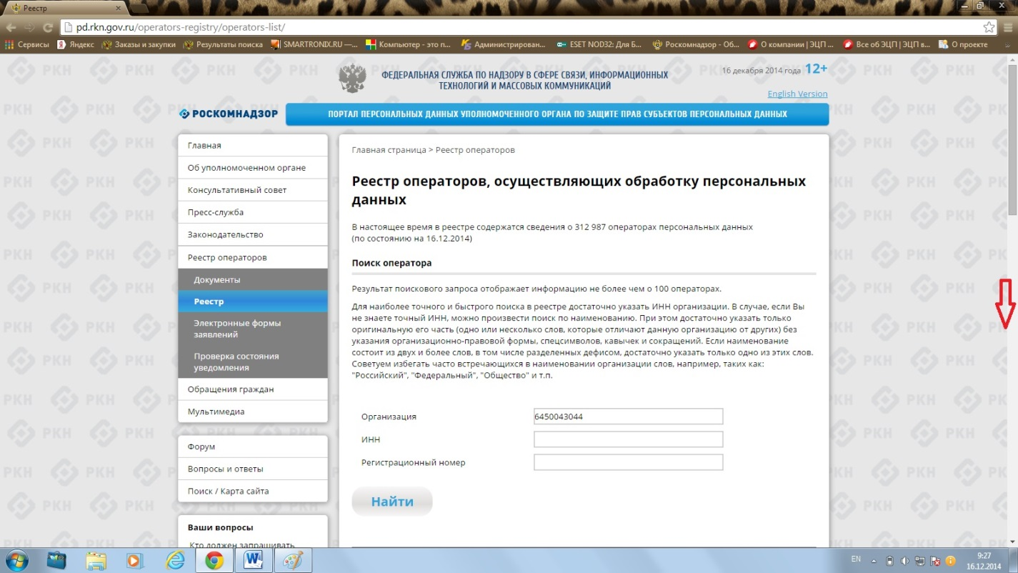
и посмотрите, состоите ли Ваша организация на данный момент в Реестре Операторов
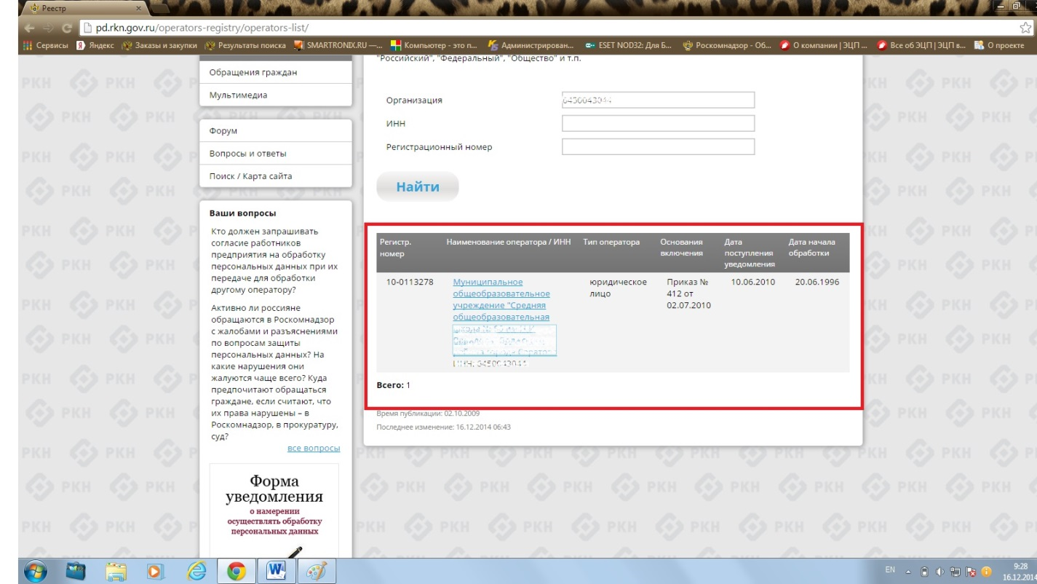

8. Далее нажмите на Электронные формы заявлений
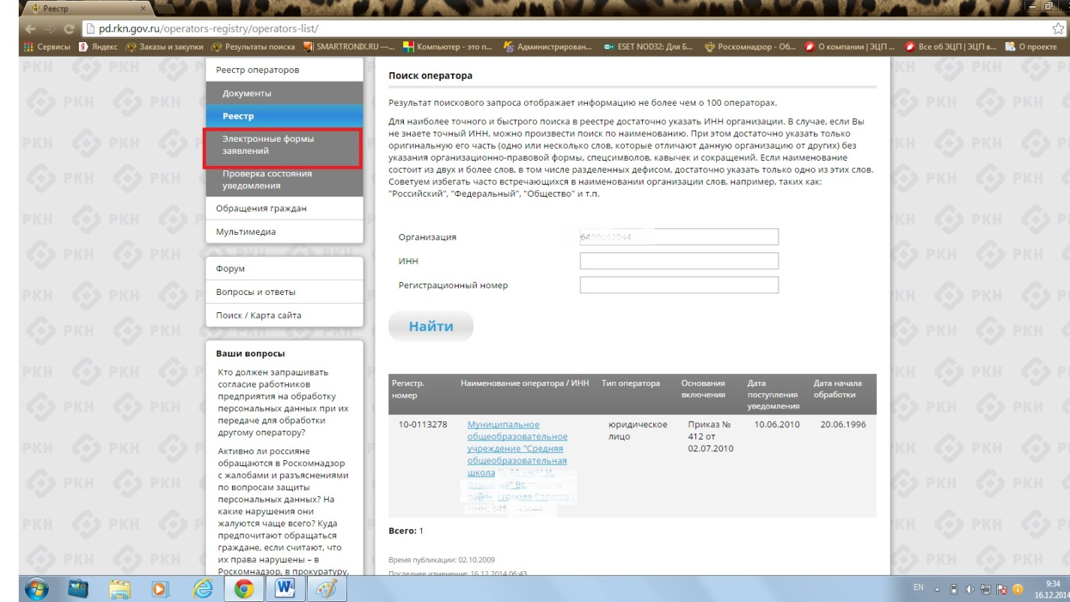

9. Если в пункте 7 Вы нашли свою организацию в реестре операторов, значит, в нижеперечисленных случаях необходимо перейти к заполнению информационного письма о внесении изменений, нажав на отмеченную на картинке ссылку
1) если в организации произошли изменения, относительно ранее поданного Уведомления;
2) операторы, которые осуществляли обработку персональных данных до 1 июля 2011 года, обязаны представить в уполномоченный орган по защите прав субъектов персональных данных следующие сведения:
- правовое основание обработки персональных данных;
- фамилия, имя, отчество физического лица или наименование юридического лица, ответственных за организацию обработки персональных данных, и номера их контактных телефонов, почтовые адреса и адреса электронной почты;
- сведения о наличии или об отсутствии трансграничной передачи персональных данных в процессе их обработки;
- сведения об обеспечении безопасности персональных данных в соответствии с требованиями к защите персональных данных, установленными Правительством Российской Федерации.
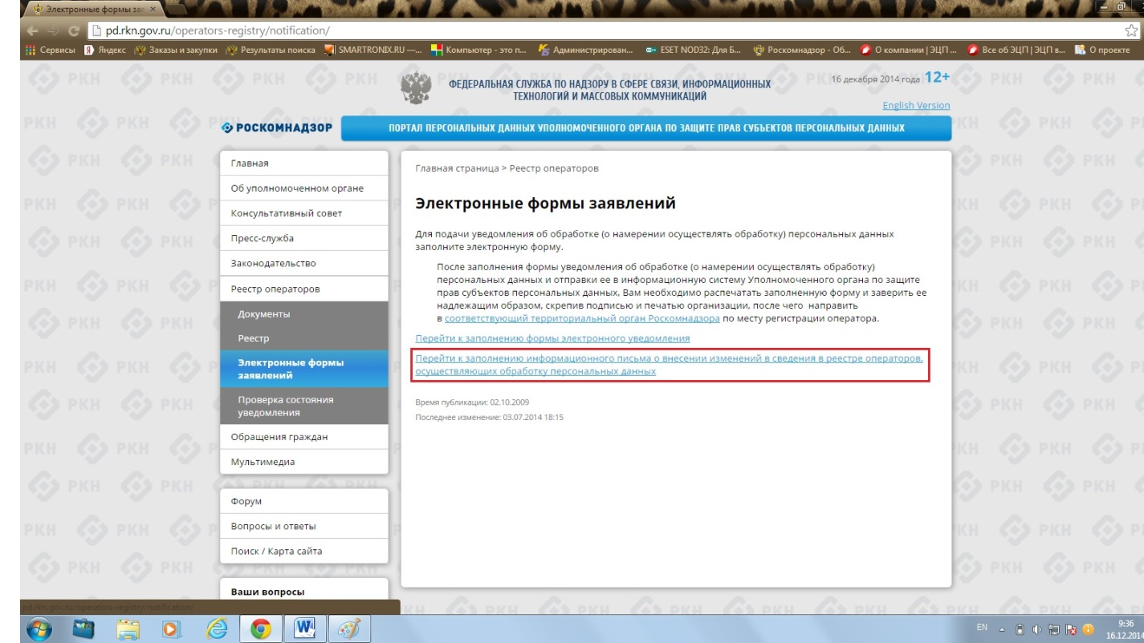
В Информационном письме о внесении изменений заполняются только те поля (кроме отмеченных красными звездочками), в которых произошли изменения.
10. Если в пункте 7 Интернет-сайт не нашел по ИНН Вашу организацию, значит она не включена в реестр операторов и необходимо перейти к заполнению Уведомления об обработке персональных данных, нажав на отмеченную на картинке ссылку
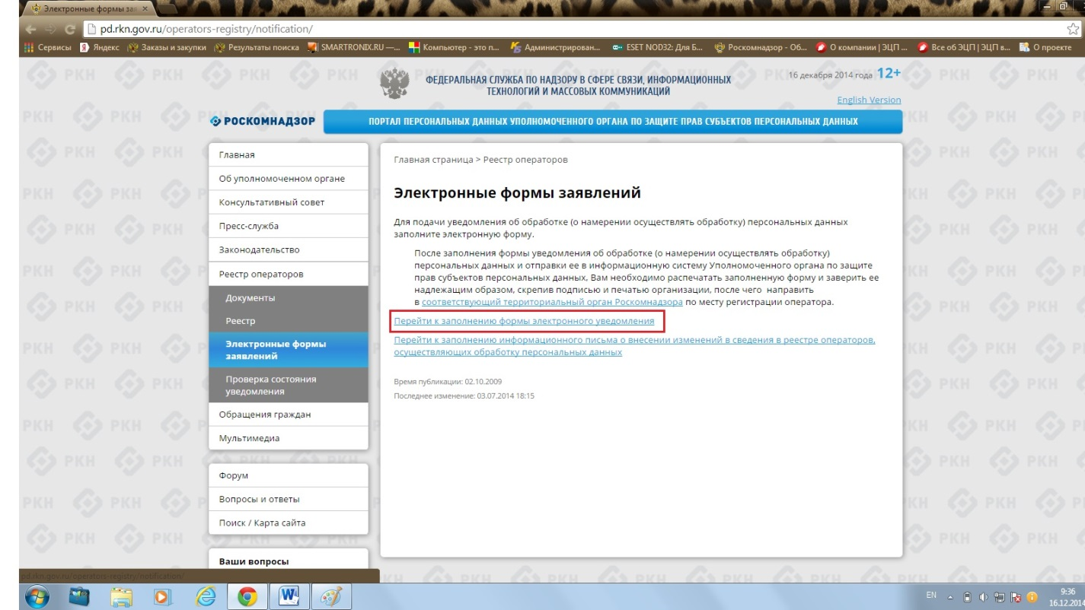

11. В появившемся окне приступайте к заполнению (если будут возникать вопросы, касающиеся заполнения, Вы можете позвонить по телефону 8(8452) 69-41-30 для получения консультации)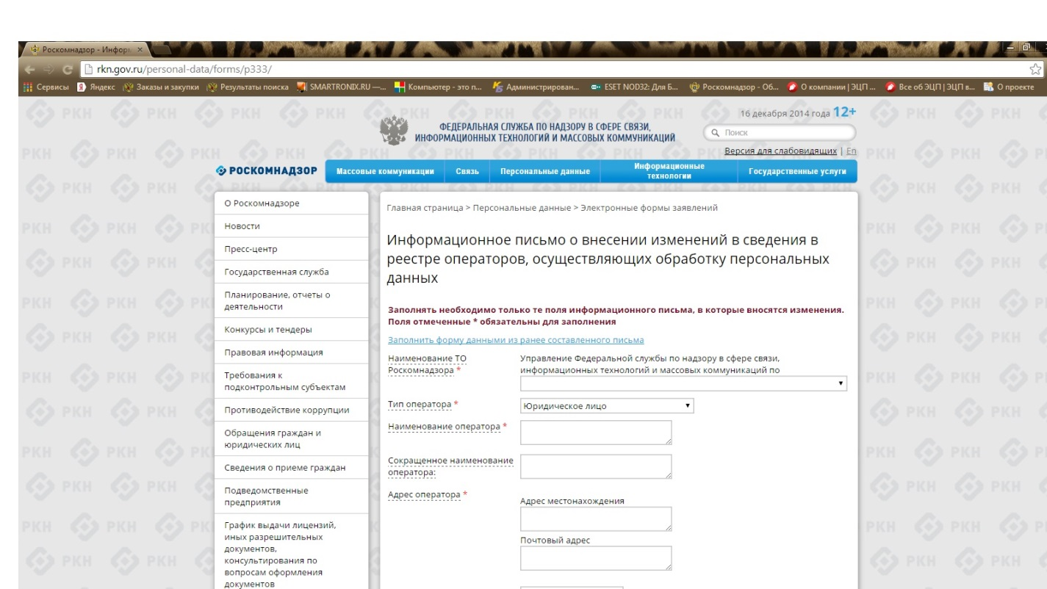

12. После того, как Вы успешно заполнили все необходимые поля, Вам надо ввести уникальный защитный код (код будет генерироваться всегда разный), затем необходимо поставить галочки в указанных окнах. После чего, нажмите кнопку Отправить электронное уведомление и подготовить форму к распечатке.
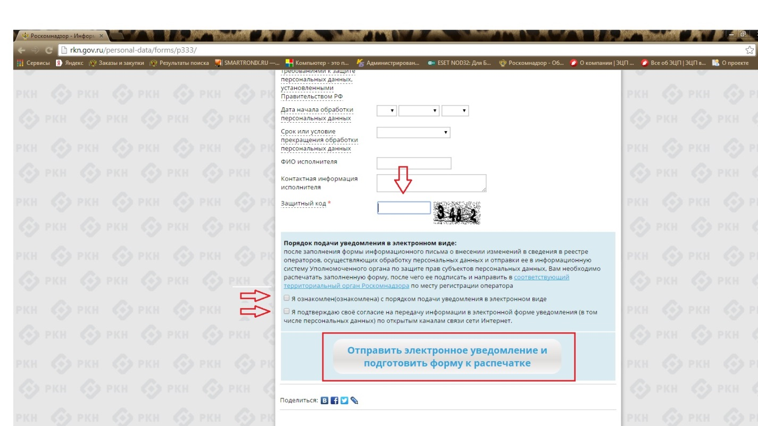
13. Теперь Вам необходимо распечатать то, что появилось на экране (возможно, сверху будет написано, что распечатать невозможно – не обращайте на это внимание).
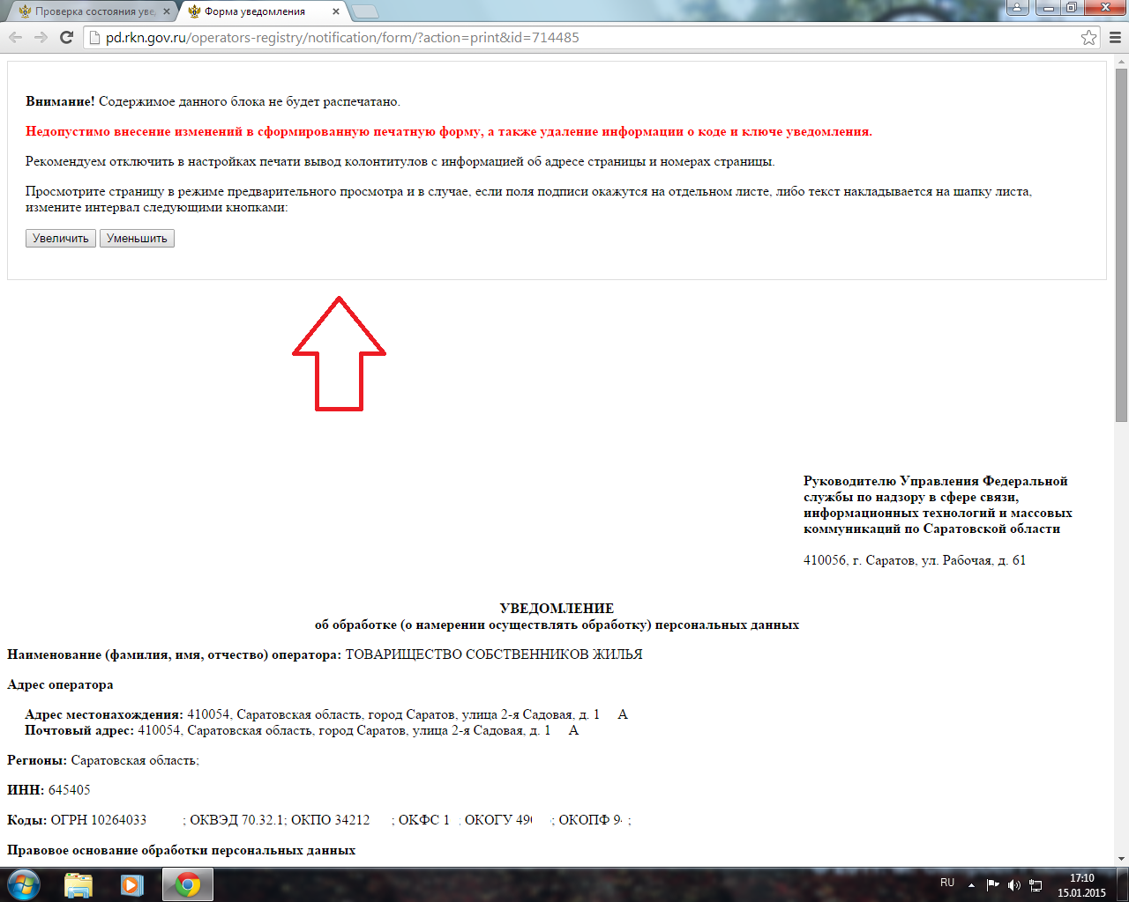
Для этого убедитесь, что к Вашему компьютеру подключен принтер и нажмите на клавиатуре одновременно клавиши «Ctrl» и «P», после нажатия этого сочетания клавиш должно появится окно с настройками печати, в этом окне укажите, что Вам нужно распечатать 2 экземпляра и нажмите кнопку Печать. Печать необходимо осуществлять на фирменном бланке организации, в случае его отсутствия поставить угловой штамп.
14. После того, как Вы успешно распечатали 2 экземпляра заполненной формы, их необходимо подписать у руководителя, поставить печать организации и зарегистрировать документ в документообороте (проставить номер исходящего документа и дату регистрации). Далее (если не было оговорено другого) - отправить почтовой связью либо привезти нарочно по адресу: г. Саратов, ул. Рабочая, д. 61.
Документ будет принят в работу специалистами Роскомнадзора только при предоставлении печатной формы с подписью руководителя и печатью организации.
Справки по всем возникающим вопросам: 8(8452) 69-41-30.
Прежде чем позвонить, убедитесь, что Вы действовали строго придерживаясь данной инструкции.

